**Znak**

Věci jsme zatím roztřídili na individua, agregáty, akcidenty a vztahy, ale nezmínili jsme zvláštní vztah, který z některých věcí dělá věci speciálního typu – znaky. Tímto vztahem je vztah zastupování – reprezentace. Věc, která je znakem, se vztahuje k jiné věci jako zastupující k zastupovanému.

Každý znak je nějaká věc, ale ne každá věc je znak. Některé věci jsou znaky pouze nahodile, ale primární účel označovat nemají (například kouř je znakem ohně, auto je znakem společenské třídy apod.). Těm říkáme znaky přirozené. Některé věci vznikly přímo za účelem označovat (například slova, dopravní značky atd.). Tyto věci nazýváme smluvenými znaky. Jaká blíže specifikovat znak? Svatý Augustin ve spise *De Doctrina Christiana* píše:

*Znak je totiž věc, která působí, že člověku vytane na mysli kromě představy, kterou vnuká smyslům, ještě něco jiného.*

Každá věc, kterou vnímáme, vytváří v naší mysli vjem či představu sebe samé. Například slovo Václav Klaus vyvolává představu tohoto slova. Zároveň však asociativně vyvolává představu toho, co označuje – tedy představu Václava Klause. Václav Klaus je však reálná osoba – jeho představa v nás je formována působením skutečně existujícího, reálného individua.

Znakový prostor můžeme tedy rozdělit na dvě části: na svět reálných věcí, kam patří znaky a předměty, které jsou jimi označeny a svět mentální, kam patří představy a pojmy znaků a toho, co je prostřednictvím znaku označeno.

[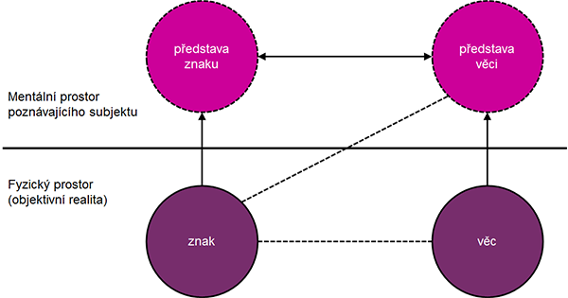](https://is.muni.cz/do/rect/el/estud/ff/js14/katalogizace/web/media/schema07-01.png)  
*Schéma 7.1* Znakový prostor

Různé sémantické školy se liší počtem složek, které do modelu znaku připouštějí. Nejčastější modely jsou třísložkové (vynechává se v podstatě redundantní složka pojmu samotného znaku), ale existují i školy, které koncipují pouze složky dvě.

**Trojúhelník reference**

Vztah hmotných (např. slov) a mentálních (např. pojmů) znaků a materiálních věcí se obvykle zobrazuje prostřednictvím tzv. trojúhelníku reference.

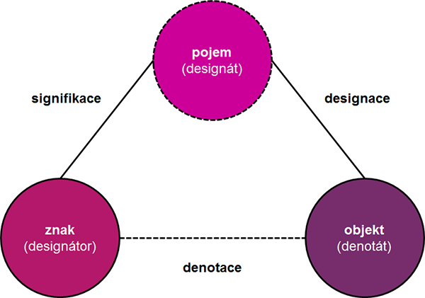  
*Schéma 7.2* Trojúhelník reference

Objekt je reálně či potenciálně jsoucí věc. Pojem (formální znak) je mentální jsoucno (subjektivní pojem), kterým se pro někoho, kdo poznává, zpřítomňuje nějaký objekt. Znak (instrumentální znak) je hmotné jsoucno, kterým je vyjádřen smyslově vnímatelnými prostředky pojem věci a zároveň označena (denotována) věc samotná.

**Objekt**

**Objekt je materiální či nemateriální jsoucno.** U objektu můžeme rozlišit jeho materiální a formální část. Materiální objekt je předmět se vším, co mu náleží. Formální objekt je to, co je na předmětu vystiženo pojmem. Pokud je předmětem pojmu nějaké mimomentální jsoucno, hovoříme o první intenci. Pokud je předmětem pojmu nějaký jiný pojem, jedná se o druhou intenci.

**Pojem (formální znak)**

**Pojem**je formální a přirozený znak objektu. Je výsledek vzájemné kooperace poznávaného předmětu a rozumu. Předmět dodává data o sobě, rozum přidává obecnost. Pojem jako součást mysli poznávajícího nazýváme **subjektivním pojmem**. Pojem jakožto abstraktně chápaný objekt (objekt "v úpravě" pro myšlení) nazýváme **objektivním pojmem**. Pojem můžeme chápat jako formální znak předmětu – znak, který předmět zpřítomňuje bezprostředně.

Pojem má svůj **obsah** a **rozsah**. Mezi obsahem a rozsahem pojmu je nepřímá úměra.

**Obsahem**pojmu je formální předmět, tedy to, co je na předmětu vystiženo pojmem. Obsah pojmu je vystižen prostřednictvím tzv. znaků – jiných pojmů.

Z hlediska obsahu se pojmy dělí na kladné a záporné (kladné vyjadřují nějakou dokonalost, záporné konstatují její nedostatek), jednoduché (označují jednu esenci – člověk, jde o pojmy absolutních individuí) a složené (označují více esencí – les, jde o pojmy agregátů), absolutní – neodkazují k ničemu jinému než k předmětu pojmu (pojem nějakého individua-substance) a konotativní – zpřítomňují i něco jiného (pojem individua-akcidentu, který zároveň zpřítomňuje svého nositele – individuum-substanci).

Pojmy mohou být abstraktní nebo konkrétní. Každý pojem je abstraktní, nicméně u pojmů rozlišujeme tzv. totální a formální abstrakci. Při totální abstrakci abstrahujeme pojem z předmětu nebo obecnější pojem z méně obecného. Při formální abstrakci abstrahujeme od určovaného subjektu a bereme v potaz pouze určované – formu.

[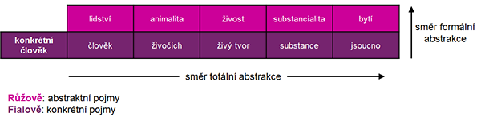](https://is.muni.cz/do/rect/el/estud/ff/js14/katalogizace/web/media/tabulka07-01.png)  
*Tabulka 7.1* Abstraktní a konkrétní pojmy

Entity 1 ve FRBR jsou příkladem totální abstrakce.﻿﻿ Jednotka je konkrétní materiální předmět. Abstrakcí od konkrétních materiálních podmínek získáváme provedení, abstrakcí od obecných materiálních podmínek vzniká pojem vyjádření, abstrakcí od formálních aspektů je pojem díla.

**Rozsahem**pojmu je množina všech materiálních předmětů. Pojmy z hlediska rozsahu toho, co označují, mohou být singulární – vztahují se k jednomu jsoucnu (pojem Sokrata), obecné – vztahují se k množství jsoucen (pojem člověka) a přidělují se každému zvlášť, kolektivní – vztahují se k více jsoucnům, ale nepřidělují se každému zvlášť, nýbrž pouze celku (pojem lesa) či transcendentální – vztahují se ke všemu, co je (pojem jsoucna).

Jednotka je singulární pojem, provedení, vyjádření a dílo jsou obecné pojmy. Dílo je pojem s nejmenším obsahem a největším rozsahem. Jednotka je pojem s největším obsahem a nejmenším rozsahem.

**Hmotný (instrumentální) znak**

**Hmotný znak** (například slovo, dopravní značka) je znak instrumentální a smluvený. Jednak vyjadřuje nějaký pojem, jednak denotuje množinu věcí, kterým je pojem přidělen. Tento znak označuje předměty prostřednictvím jejich pojmů. U reálných věcí nacházíme množinu těchto předmětů v aktuálním světě, u potenciálně jsoucích věcí ji můžeme hledat v možných světech. U jsoucen intencionálních je tato množina prázdná, pojmy těchto věcí vznikají kombinací pojmů odkazujících ke skutečným věcem (pojem kulatého čtverce vzniká spojením kulatosti a čtvercovitosti apod.). Pojem je s předmětem spojen nutně, instrumentální znak arbitrárně.

Jednotku (token) či provedení (type) můžeme chápat také jako instrumentální znaky, které designují svůj obsah – dílo. A v závislosti na svém obsahu denotují reálné objekty – tj. (díla, vyjádření, provedení, jednotky, osoby, korporace, pojmy, objekty, události, místa).